28 mai (lundi) |  |  | 29 mai (mardi)
11.00-12.15 | Faire une belle introduction | Sorbale O.G. | 11.00-12.15 | La danse des mots | Démidenko A. B.
Pause-café |  |  | Pause-café
12.30-13.45 | Cours de conversation | Chloé | 12.30-13.45 | Image telle qu’elle est | Dnova O.I.
Pause-café |  |  | Pause-café
14.00-15.15 | Atelier théâtral | Kadykalo M.O. | 14.00-15.15 | Randonnée culturelle | Sinitsyna N. A.
30 mai (mercredi) sortie |  |  | 31 mai (jeudi)
Ermitage avec Sinitsyna N.A. |  |  | 11.00-12.15 | France et Russie : une histoire passionnante | Beliak A.Y.
 |  |  | Pause-café
 |  |  | 12.30-13.45 | Cours de conversation | Chloé
 |  |  | Pause-café
 |  |  | 14.00-15.15 | Parlons des stéréotypes | Stoliarov Ivan
Программа летних сборов «Французский марафон» с 28/05 по 7/06 2018
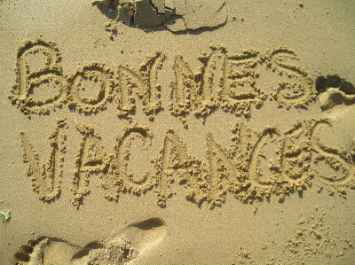 | Profite bien de tes vacances | летние сборы  Французский марафон  с 28/05 по 7/06 2018 года

1 juin (vendredi) |  |  | 4 juin (lundi)
11.00-12.15 | Chanson française | Ponotchevnaia Sveta | 11.00-12.15 | Expressions françaises | Ponotchevnaia Sveta
Pause-café |  |  | Pause-café
12.30-13.45 | Cours de conversation | Chloé | 12.30-13.45 | Cours de conversation | Chloé
Pause-café |  |  | Pause-café
14.00-15.15 | Atelier théâtral | Kadykalo M.O. | 14.00-15.15 | La révolte des accents | Kadykalo M.O.
5 juin (mardi) sortie |  |  | 7 juin (jeudi)
Pique-nique |  |  | 11.00-12.15 | Faire une belle conclusion | Sorbale O.G.
 |  |  | Pause-café
 |  |  | 12.30-13.45 | Cours de conversation | Chloé
 |  |  | Pause-café
 |  |  | 14.00-15.15 | Atelier théâtral | Ponotchevnaia Sveta

